Innengewindeanker FIS IG12 5.8 FIS IG12 5.8 INNENGEWINDEANKER

fischerwerke

Eigenschaften

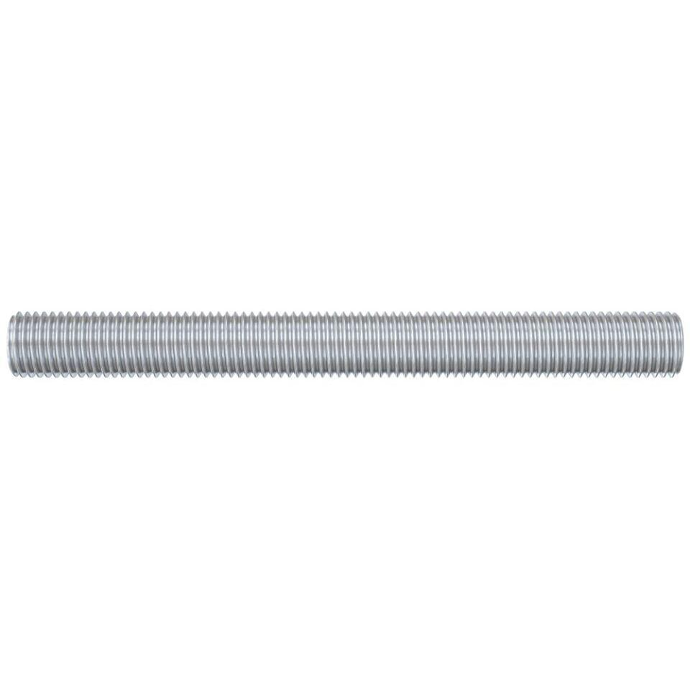

GTIN:

4048962524277

HAN:

572994

Art der Anker

Innengewindeanker

Oberfläche

galvanisch verzinkt

Werkstoff

Stahl

Gewindeart

metrisch

Gewindemaß

M12